软硬件综合实验
实 验 报 告
课程名称 | 软硬件综合实验 | 课程编号 | 0920316
实验项目名称 | 新闻客户端
组长学号 | 2012202130 | 班级 |  | 20122021
组长姓名 | 杨志烨 | 专业 |  | 软件工程(数字新媒体)
学生所在学院 | 软件学院 | 指导教师 |  | 李旭东
实验室名称地点 | 计算中心077室 | 报告类型 |  | 小组
分数占比 | 20% | 成绩
实验时间 | 2015年3月8日~2015年6月27日

哈尔滨工程大学软件学院

新闻客户端 1
1. 概述 5
1.1 编写目的 5
1.2 术语、缩略语 5
1.3 参考资料 5
1.4 软件概述 6
2. 需求分析 6
2.1功能结构 6
2.2运行环境 6
2.3系统级用例或流程 7
2.4功能需求 8
2.5接口需求 8
2.6其他需求 9
2.7可改进需求 10
3. 软件设计 10
3.1系统整体架构设计 10
3.2模块描述 11
3.3数据库设计 14
3.3.1逻辑设计 14
3.3.2物理设计 14
3.4文件设计 16
3.5接口设计 16
3.5.1内部接口设计 16
3.5.2外部接口设计 16
3.6用户界面设计 19
3.6.1界面原型设计 19
3.6.2效果图设计 20
3.7系统出错处理设计 24
3.8程序设计 24
3.8.1程序结构图 24
3.8.2 业务处理程序描述 25
4. 编码与测试 26
4.1编码规范 26
4.1.1命名规范 26
4.1.2注释规范 27
4.2单元测试 27
4.2.1测试用例 27
4.2.2测试结果 28
4.2.3软件能力评估 29
4.2.4建议及测试结论 29
5. 附录 29
5.1小组任务计划表 29

实验项目记录
编号 | 日期 | 修订者 | 状态 | 修订内容
1 | 2014-3-8 | 李游 | A | 获取并整理项目需求，对项目展开需求分析，对系统功能结构进行梳理
2 | 2014-3-8 | 李游 | A | 评估需求的可行性，分析需求的完整性、重要性、实现难度、一致性（无二义），以及如何达到需求与技术实现能力、资源、时间的平衡
3 | 2015-6-26 | 杨志烨 | M | 添写报告内容
修订状态：A – 增加 M – 修改 D – 删除

概述

编写目的
编写软硬件综合试验小组实验报告是为了明确系统范围、系统与其他系统的接口问题、系统内的接口问题、用户的各种功能、界面等需求。

术语、缩略语
术语、缩略语 | 解释
1. DFA | Deterministic Finite Automaton，确定有穷自动机
2.Json | JavaScript Object Notation，是一种轻量级的数据交换格式
3.Xml | Extensible Markup Language，可扩展标记语言

参考资料
资料名称（编号） | 版本 | 来源 | 获取日期
1.JAVA核心技术 | 第八版 | 网络 | 2015-05-06
2.Android从入门到精通 | 第二版 | 实体书 | 2015-06-10
3.深入理解Android网络编程 | 第一版 | 实体书 | 2014-10-0

软件概述
本软件开发是给使用者看新闻，适用人群非常广泛，包含所有android用户，新闻源全部来自腾讯新闻网，新闻内容版权归腾讯所有。

2. 需求分析

2.1功能结构

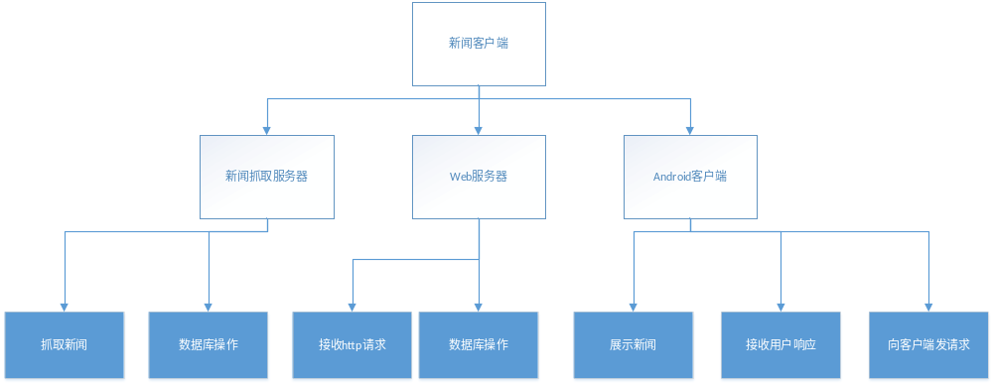

2.2运行环境
服务器环境
服务器主机型号： | Macbook retina 15 975
CPU（型号/主频） | Intel I7 第三代 | 硬盘（容量） | 256G固态硬盘
内存（型号/容量） | 8G | 带宽 | 4M
操作系统(类型/版本) | WIN8 | 数据库(类型/版本) | Mysql 5.6
服务容器(类型/版本) | Tomcat 7 | 其他
客户端环境
CPU（型号/主频） | MTK 6589 1.2GHz | 存储器（容量） | 8G+16G
内存（型号/容量） | 1G | 网络类型 | GPRS | 3G | 4G
操作系统(类型/版本) | Android 2.2及以上 | 数据库(类型) | SQLite

2.3系统级用例或流程
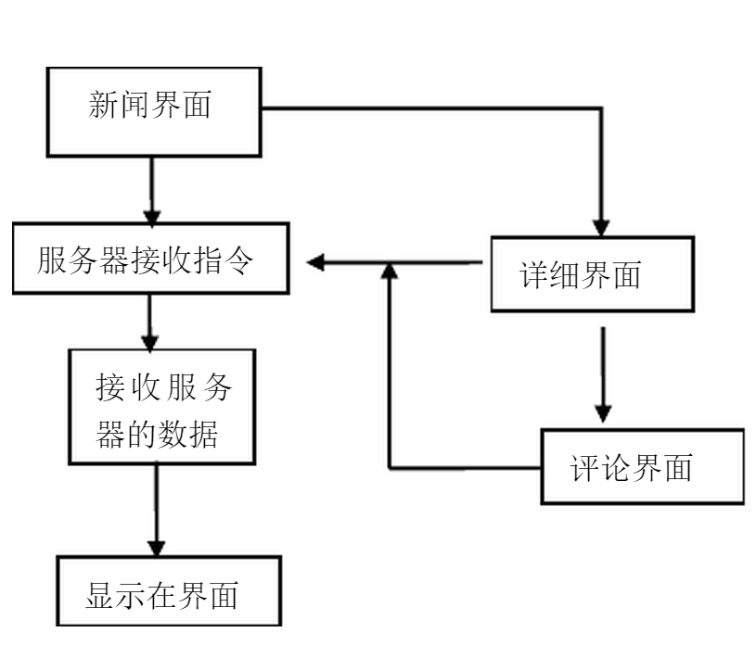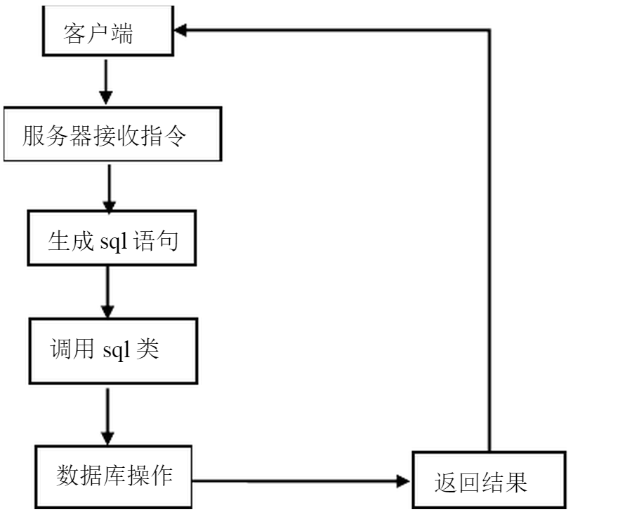
系统流程图

2.4功能需求
优先级定义：
- 高：系统的核心必要功能或者客户要求必须要有的功能
- 中：非系统核心基本功能，但实现可以为用户带来友好性和实用性的良好体验；为保证客户体验，在条件允许下要求实现。
- 低：如果开发该功能模块，则成本代价高于该模块带来的收益，建议延后做或者放弃。

功能模块 | 功能点名称 | 优先级 | 复杂度 | 功能点简介
用户模块 | 查看新闻 | 1 | 1 | 用户查看新闻
用户模块 | 进行评论 | 2 | 1 | 用户对新闻进行评论
客户端模块 | 抓取新闻 | 1 | 1 | 从互联网上抓取新闻
客户端模块 | 响应客户端 | 1 | 2 | 对客户端发来的请求进行处理

2.5接口需求

接口名称 | 接口类型 | 输入（Input） | 处理流程/逻辑（Process） | 输出（Output）
doGet | 内部 | 对服务器端的处理请求 | 按要求查询数据库 | Json字符串
downloadNewsinfoChina | 外部 | 无 | 抓取国内新闻 | 新闻实体
downloadNewsinfoInternational | 外部 | 无 | 抓取国际新闻 | 新闻实体
downloadNewsinfoSociety | 外部 | 无 | 抓取社会新闻 | 新闻实体
downloadImageNewsinfo | 外部 | 无 | 抓取图片新闻 | 新闻实体
DownloadPassageNewsinfo | 外部 | 无 | 抓取文字新闻 | 新闻实体

2.6其他需求

非功能性需求项 |  | 要求
类型 | 需求项 | 要求
性能需求 | 响应时间 | 查询≤ 5秒
性能需求 | 更新处理时间 | 更新≤ 5秒
性能需求 | 数据传输时间 | 视数据量而定，可参照相应时间。
性能需求 | 计算时间 | 一般性的计算 ≤ 10秒；复杂的条件计算 ≤ 30秒
性能需求 | 连接建立时间 | ≤ 3秒
性能需求 | 并发数支持 | 支持1000
性能需求 | 界面数支持 | 10个以上
性能需求 | 页面内存占用 | 不超过10M
性能需求 | 接口传输数据长度 | 10K以下
可靠性需求 | 平均无故障时间 | ≥3×104h
可靠性需求 | 系统故障恢复时间 | ≤2h
安全性需求 | 数据加密 | 应具备加密登录、数据加密传输、数据存储等安全方面的保障，以确保系统的安全性
安全性需求 | 权限控制 | 对用户的数据权限、功能权限、授权权限进行严格控制
客户端适配需求 | 机型适配
客户端适配需求 | 屏幕适配
备注

2.7可改进需求
1.可以根据用户规定的新闻栏目来显示新闻。
2.增加定位功能，显示当前城市的新闻。
3.增加查询功能，输入关键字，可以检索出带该关键字的新闻。
4.重写notification ，实现等视频广告时能在notification上点下一条逐条查看新闻。

3. 软件设计

3.1系统整体架构设计

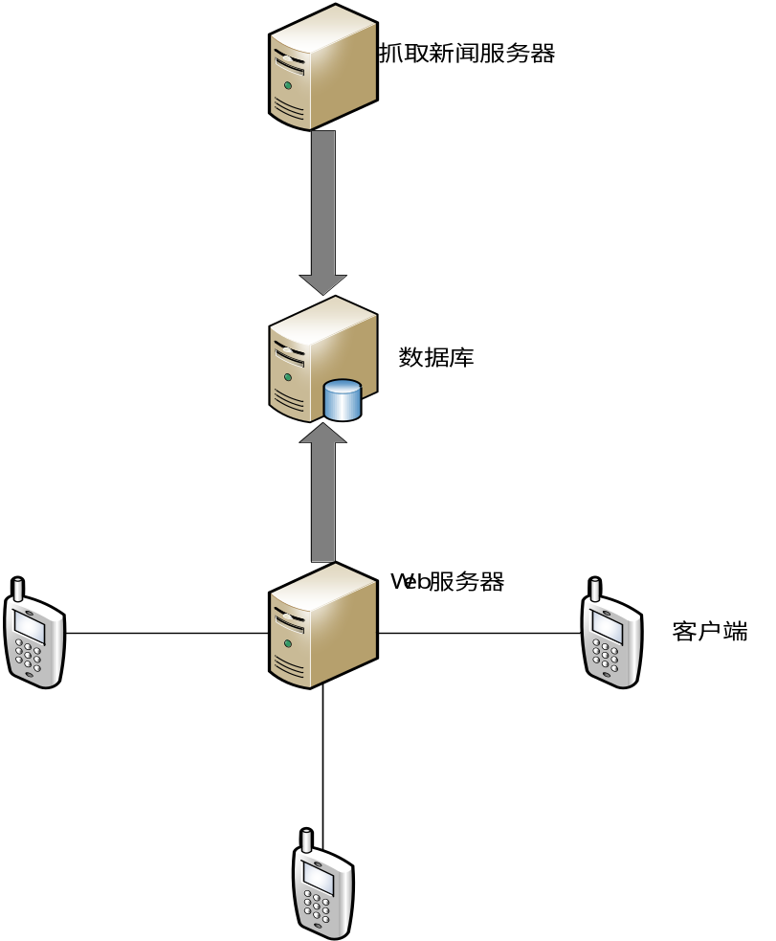

3.2模块描述

功能点  名称 | 抓取新闻 |  |  | 所属模块名称 | 抓取新闻服务器模块 | 开发者 | 杨志烨、盛剑
接 口  说 明 | 输入 | 通过htmlcleaner和xpath对腾讯新闻网的新闻进行抓取。
接 口  说 明 | 输出 | 将抓取的新闻存入到MySql数据库中。
功能性  描 述 | 按照数据库表所规定的，将新闻按类别存入数据库中。
非功能性描述 | 需要有网络且腾讯网允许解析。
运行环  境说明 | 在服务器端运行，Myeclipse上运行。
调用关  系说明 | 调用功能点
调用关  系说明 | 被调用功能点

功能点  名称 | 响应客户端请求 |  |  | 所属模块名称 | Web服务器模块 | 开发者 | 杨志烨
接 口  说 明 | 输入 | 用户输入，上拉刷新、下拉加载、评论等请求发给web服务器端。
接 口  说 明 | 输出 | Web服务器从数据库中按要求检索新闻并以json字符串发送给客户端。
功能性  描 述 | 客户端给web服务器发请求，web服务器将获取的新闻等信息发送给客户端
非功能性描述 | Web服务器与客户端需要在一个局域网内。
运行环  境说明 | 在服务器端运行，Myeclipse上运行，服务器为tomcat7。
调用关  系说明 | 调用功能点
调用关  系说明 | 被调用功能点

功能点  名称 | 用户查看新闻 |  |  | 所属模块名称 | 客户端模块 | 开发者 | 盛剑
接 口  说 明 | 输入 | 用户按照手势查看新闻
接 口  说 明 | 输出 | 显示用户要查看的新闻
功能性  描 述 | 用户按需求查看新闻。
非功能性描述 | Web服务器与客户端需要在一个局域网内。
运行环  境说明 | Android2.2以上
调用关  系说明 | 调用功能点
调用关  系说明 | 被调用功能点

3.3数据库设计

3.3.1逻辑设计
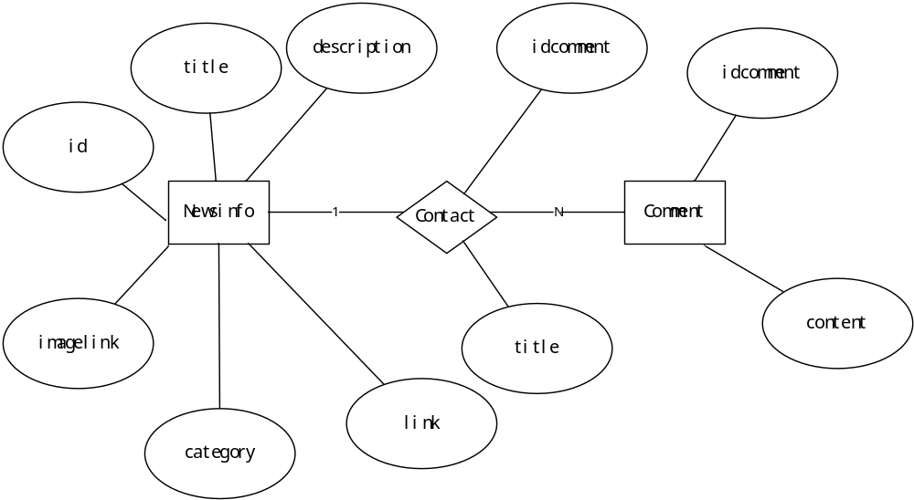

3.3.2物理设计
Newsinfo的主键为id
Contact的外键是title和idcomment
Comment的主键是idcomment
contact联系为一对多联系。

3.3.2.1表汇总

表名 | 功能说明
表Newsinfo | 存放新闻实体
表Contact | 存放新闻与评论的联系
表Comment | 存放评论

3.3.2.2表Newsinfo
表名 | Newsinfo
列名 | 数据类型（精度范围） | 空/非空 | 约束条件 | 描述
Id | INT(10) | 非空 | 主键 | 自增长
Title | VARCHAR(150) | 非空 |  | 标题
Imagelink | VARCHAR(150) | 非空 |  | 图片链接
Category | INT(11) | 非空 |  | 新闻类型
Description | VARCHAR(300) | 非空 |  | 描述
link | VARCHAR(150) | 非空 |  | 新闻连接
补充说明

3.3.2.3表Contact
表名 | Contact
列名 | 数据类型（精度范围） | 空/非空 | 约束条件 | 描述
Idcomment | INT(10) | 非空 | 外键 | 评论编号
Title | VARCHAR(150) | 非空 | 外键 | 标题
补充说明

3.3.2.4表Comment
表名 | Newsinfo
列名 | 数据类型（精度范围） | 空/非空 | 约束条件 | 描述
Idcomment | INT(10) | 非空 | 主键 | 评论编号
Content | VARCHAR(150) | 非空 |  | 评论内容
补充说明

3.4文件设计
将用户收藏的新闻存放在android本地数据库里，对每条新闻都存放新闻的标题、概述、图片url和正文url，用户对其有读写权限。

3.5接口设计

3.5.1内部接口设计
protected void doGet(HttpServletRequest req, HttpServletResponse resp)
catch (Exception e) {
e.printStackTrace();
}

3.5.2外部接口设计
public static void downloadNewsChina()
catch (Exception e) {
// TODO Auto-generated catch block
e.printStackTrace();
}

public static void downloadNewsInternational()
catch (Exception e) {
// TODO Auto-generated catch block
e.printStackTrace();
}
public static void downloadNewsSociety()
catch (Exception e) {
// TODO Auto-generated catch block
e.printStackTrace();
}
public static void downloadImageNews()
catch (Exception e) {
// TODO Auto-generated catch block
e.printStackTrace();
}
public static void DownloadPassageNews()
catch (Exception e) {
// TODO Auto-generated catch block
e.printStackTrace();
}
public static String getTitle(int category)
catch (SQLException e) {
// TODO Auto-generated catch block
System.out.println("找标题出现错误");
e.printStackTrace();
}

3.6用户界面设计

3.6.1界面原型设计
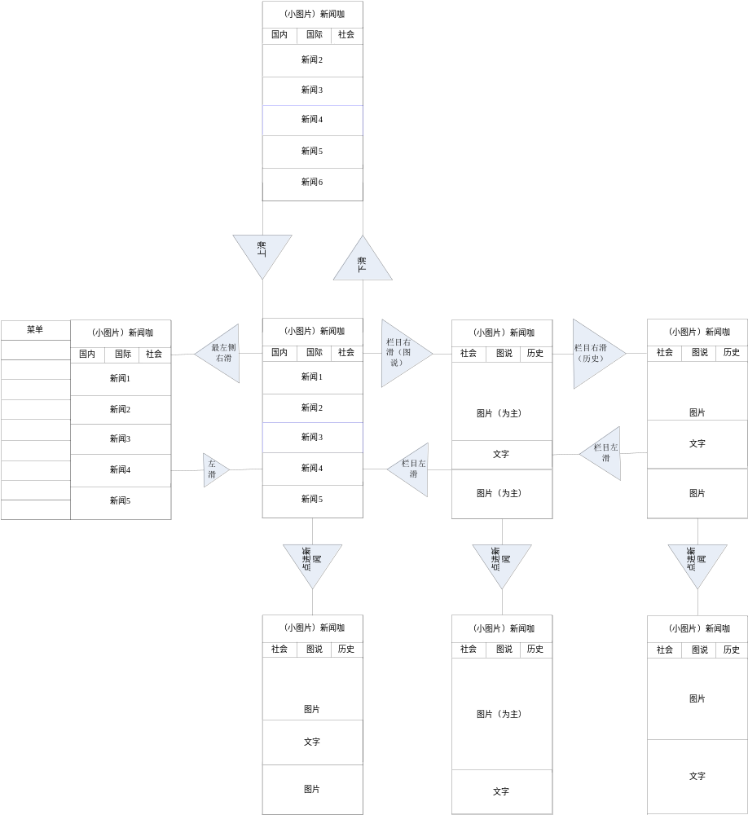

3.6.2效果图设计

3.6.2.1主界面A
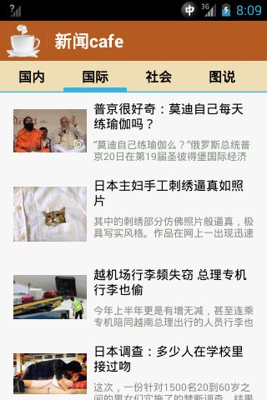
viewpaper可以左右滑动查看新闻。

3.6.2.2子界面A


3.6.2.4子界面C
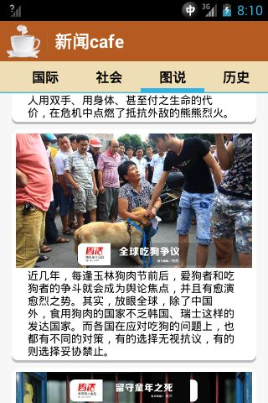

3.6.2.5子界面D
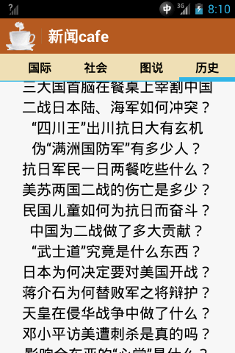

3.6.2.6子界面E
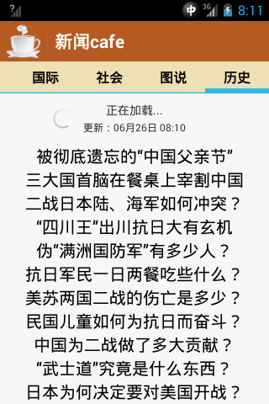

3.6.2.7子界面F
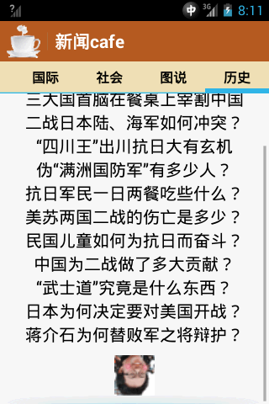

3.6.2.8 效果图

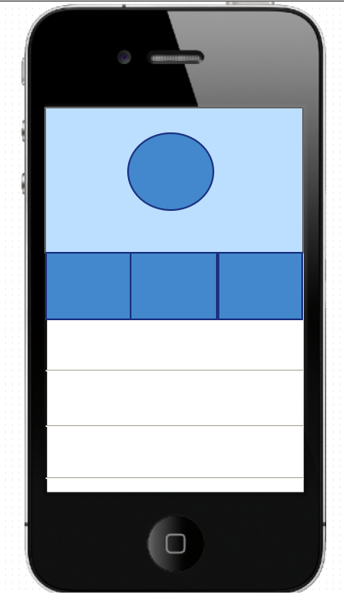

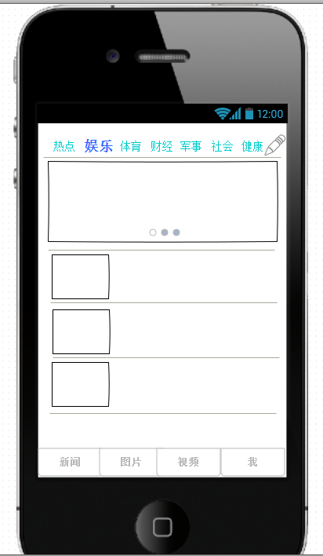
注：刚用ps做好的效果图在王旭龙电脑里，结果他硬盘崩了，只能放上以前拿pencil做的图了

3.7系统出错处理设计
可能的出错或故障情况 | 系统输出信息的形式 | 含意 | 处理方法
数据库中文显示乱码 | 中文显示为"????" | 编码方式错误 | 改变编码方式
新闻显示错误 | 标题描述不对应 | 解析错误 | 重新编写解析代码
Adapter不匹配程序崩掉 | 直接闪退，log里打印信息 | Adapter不匹配程序无法运行 | 重新编写adater中的逻辑

3.8程序设计

3.8.1程序结构图
1.新闻抓取服务器端类图
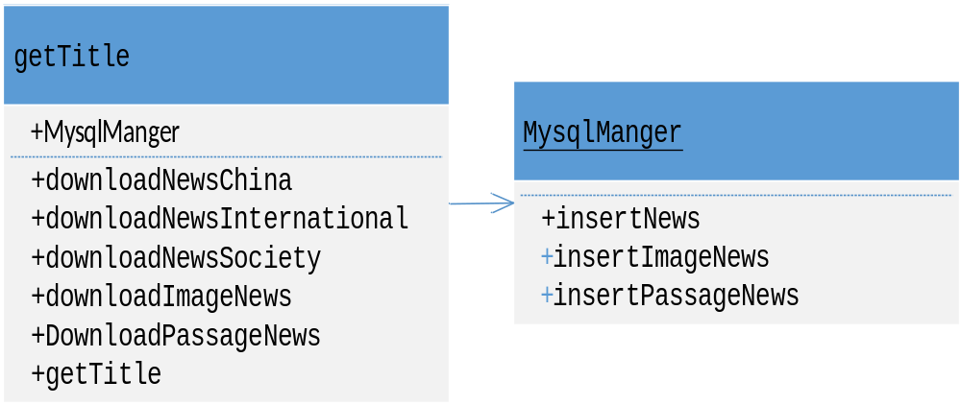
2.web服务器端类图
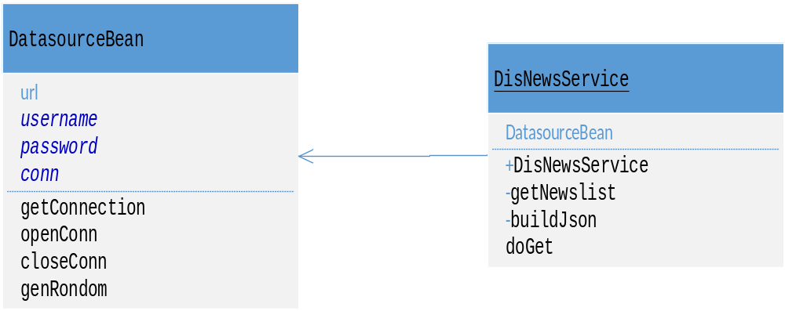

3.客户端类图
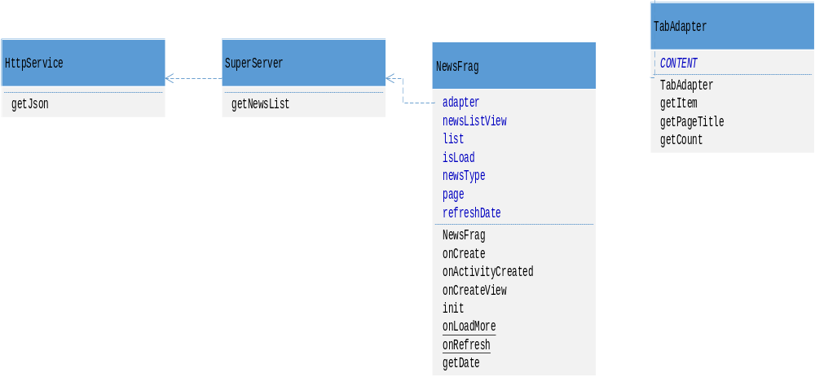

3.8.2 业务处理程序描述
类名 | com.kiss.util.HttpService
功能描述 | 负责与服务器端进行网络数据通信
方法名 | 描述 | 类型 | 执行方式 | 入参 | 返回值
getJson | 得到服务器的json字符串 | private | 同步 | Int page  Int category | String json
getNewsList | 将json字符串打包成info的集合list | public | 同步 | String json | List list<Info>

类名 | com.kiss.news.NewsFrag
功能描述 | Fragment功能实现
方法名 | 描述 | 类型 | 执行方式 | 入参 | 返回值
onCreate() | 变量初始化 | private | 同步 | Bundle savedInstanceState | 无
onActivityCreate() | 加载fragment布局 | public | 同步 | Bundle savedInstanceState | 无
onCreateViwe | 调用函数 | public s | 同步 | LayoutInflater inflater, ViewGroup container,  Bundle savedInstanceState | 无

4. 编码与测试

4.1编码规范

4.1.1命名规范
峰驼命名规范
类：GetInfo
方法：downloadInfo(string url )

4.1.2注释规范
/**
* 将键值对写入配置文件
* @param key
* @param value
*/
方法前写名方法功能以及参数功能。

4.2单元测试

4.2.1测试用例
序号 | 功能点  名称 | 前置条件 | 测试步骤 | 数据输入 | 预计输出 | 测试结果 | 测试时间 | 测试人
1 | 读取新闻 | 网络正常服务器正常运行 | 刷新页面 | 习近平：禁毒人民战争不获全胜绝不收兵...... | 习近平：禁毒人民战争不获全胜绝不收兵...... | 习近平：禁毒人民战争不获全胜绝不收兵...... | 2015.6.25 | 刘嵩楠
2 | 上拉刷新 | 网络正常服务器正常运行 | 界面上拉 | 西藏首虎乐大克被查 全国仅剩4省份无“虎” | 西藏首虎乐大克被查 全国仅剩4省份无“虎” | 西藏首虎乐大克被查 全国仅剩4省份无“虎” | 2015.6.25 | 刘嵩楠
3 | 下拉刷新 | 网络正常服务器正常运行 | 界面下拉 | 沪指暴跌逾7%失守4200点 两市逾2000股跌停 | 沪指暴跌逾7%失守4200点 两市逾2000股跌停 | 沪指暴跌逾7%失守4200点 两市逾2000股跌停 | 2015.6.25 | 刘嵩楠
4. | 用户评论 | 网络正常服务器正常运行 | 在用户端发评论 | 用户001:点个赞 | 用户001:点个赞 | 用户001:点个赞 | 2015.6.25 | 刘嵩楠
5. | 敏感词过滤 | 网络正常服务器正常运行 | 在用户评论模块输入敏感词 | 毛泽东 | *** | *** | 2015.6.25 | 刘嵩楠

4.2.2测试结果

测试结果统计 | 测试项 |  | 总模块数量 |  | 被测试模块数量 |  | 单元测试覆盖率
测试结果统计 | 测试项 | 数目 | 3 |  | 2 |  | 66.7%
测试结果统计 | 测试用例 |  | 设计的用例 |  |  | 执行的用例 | 成功的用例 | 失败的用例
测试结果统计 | 测试用例 | 数目 | 100 |  |  | 98 | 93 | 5
测试结果统计 | 测试用例 | 比率 | N/A |  |  | 98％ | 94.9％ | 5.1％
测试结果统计 | 缺陷 |  |  | 数目 |  |  |  | 比率
测试结果统计 | 缺陷总数 |  |  | 本次测试发现的缺陷总数（A）5 |  |  |  | N/A
测试结果统计 | 致命错误 |  |  | 严重程度为致命的缺陷数量（N） |  |  |  | 0％
测试结果统计 | 严重错误 |  |  | 严重程度为严重的缺陷数量（N） |  |  |  | 20％
测试结果统计 | 一般错误 |  |  | 严重程度为一般的缺陷数量（N） |  |  |  | 80％
测试结果统计 | 已处理 |  |  | 已处理问题数量（N） |  |  |  | 100％
测试结果统计 | 未处理 |  |  | 未处理问题数量（N） |  |  |  | 0％

4.2.3软件能力评估
设计用例数量为100的用例测试，共执行了98个，成功93个，占总比例的94.9%，失败5个，占总比例的5.1%。
错误方面，并没有出现致命错误，有1个严重错误，占错误总数量的20%，已经处理；4个一般错误，占80%，已经处理。
本软件能实现基本功能，容错率较低，没有特别严重的缺陷，其它的缺陷也基本处理。可保证软件正常的投入使用。

4.2.4建议及测试结论
优化数据库与服务器。之后再增加测试用例的数量进行测试。

5. 附录

5.1小组任务计划表

任务名称 | 环节 | 起始时间 | 计划完成时间 | 实际完成时间 | 人员
功能结构 | 需求分析 | 2015-03-08 | 2015-03-29 | 2015-04-08 | 李赫 罗佳伟
运行环境 | 需求分析 | 2015-04-09 | 2015-04-15 | 2015-04-12 | 盛剑 刘嵩楠
系统整体架构设计 | 软件设计 | 2015-05-01 | 2015-05-20 | 2015-06-01 | 杨志烨
模块A或功能点A | 编码 | 2015-06-01 | 2015-06-20 | 2015-06-22 | 杨志烨 盛剑
测试用例编写 | 测试 | 2015-06-22 | 2015-06-25 | 2015-06-25 | 王旭龙
...

其中编码部分分工：
杨志烨 : 大部分服务器与小部分客户端
盛剑 : 大部分客户端与小部分服务器端
王旭龙 罗佳维 : 美工 界面设计
李赫 刘嵩楠 : 客户端简单界面实现

